Список принадлежностей первоклассника
Всю одежду и принадлежности первоклассника
1. | Портфель | 6. | Счетные палочки
2. | Пенал (2 шариковые ручки с синей пастой, 1 черная гелиевая ручка, 2 простых карандаша, ластик, линейка (20см)) | 7. | 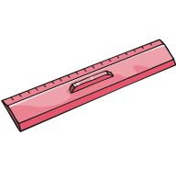Касса цифр и букв  Звуковые схемы
3. | Цветные карандаши. | 8. | Обложки для учебников, тетрадей (плотные)  Закладки
4. | Папка по ИЗО:  - Акварельные краски  - Кисти для рисования (тонкая, толстая)  -Альбом для рисования (на пружинке, формат – А4)  - Стаканчик «непроливайка» | 9. | Вторая обувь  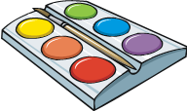Школьная форма
5. | Папка для технологии:  - Набор цветной бумаги  - Картон белый и цветной  - Ножницы с тупыми концами  - Клей «Карандаш» и ПВА  - Пластилин, дощечка для лепки  - Природный материал | 10 | Спортивная форма:  - для улицы - спортивный костюм;  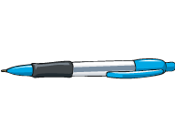- для зала – белая футболка и черные шорты; белые носочки, спортивная обувь  -лыжи (желательно на ботинках), палки, тёплый спортивный костюм
следует подписать или пометить условными значками.
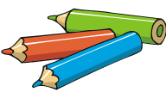



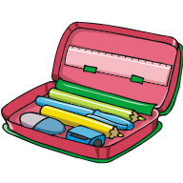

Список принадлежностей первоклассника
Всю одежду и принадлежности первоклассника
1. | Портфель | 6. | Счетные палочки
2. | Пенал (2 шариковые ручки с синей пастой, 1 черная гелиевая ручка, 2 простых карандаша, ластик, линейка (20см)) | 7. | Касса цифр и букв  Звуковые схемы
3. | Цветные карандаши. | 8. | Обложки для учебников, тетрадей (плотные)  Закладки
4. | Папка по ИЗО:  - Акварельные краски  - Кисти для рисования (тонкая, толстая)  -Альбом для рисования (на пружинке, формат – А4)  - Стаканчик «непроливайка» | 9. | Вторая обувь  Школьная форма
5. | Папка для технологии:  - Набор цветной бумаги  - Картон белый и цветной  - Ножницы с тупыми концами  - Клей «Карандаш» и ПВА  - Пластилин, дощечка для лепки  - Природный материал | 10 | Спортивная форма:  - для улицы - спортивный костюм;  - для зала – белая футболка и черные шорты; белые носочки, спортивная обувь  -лыжи (желательно на ботинках), палки, тёплый спортивный костюм
следует подписать или пометить условными значками.

